*Задачи:*

*1Закрепить знание основных правил личной гигиены.*

*2Уточнить и систематизировать представления детей о выполнении правил личной гигиены, предметов личной гигиены.*

*3 Познакомить детей с культурно –гигиеническими навыками.*

*Вед : Здравствуйте ,дорогие гости, я рада приветствовать вас в нашем зале*

*Вед : А давайте ребята будем поздороваться с нашими гостями*

*Дети Здравствуйте!*

*Вед : Я очень рада видеть Вас всех здоровыми и красивыми*

*Влево вправо повернись*

*И друг другу улыбнись,*

*Вед : Давайте же посмотрим ,какие советы дает Мойдодыр мальчику Неряхе о правилах гигиены.*

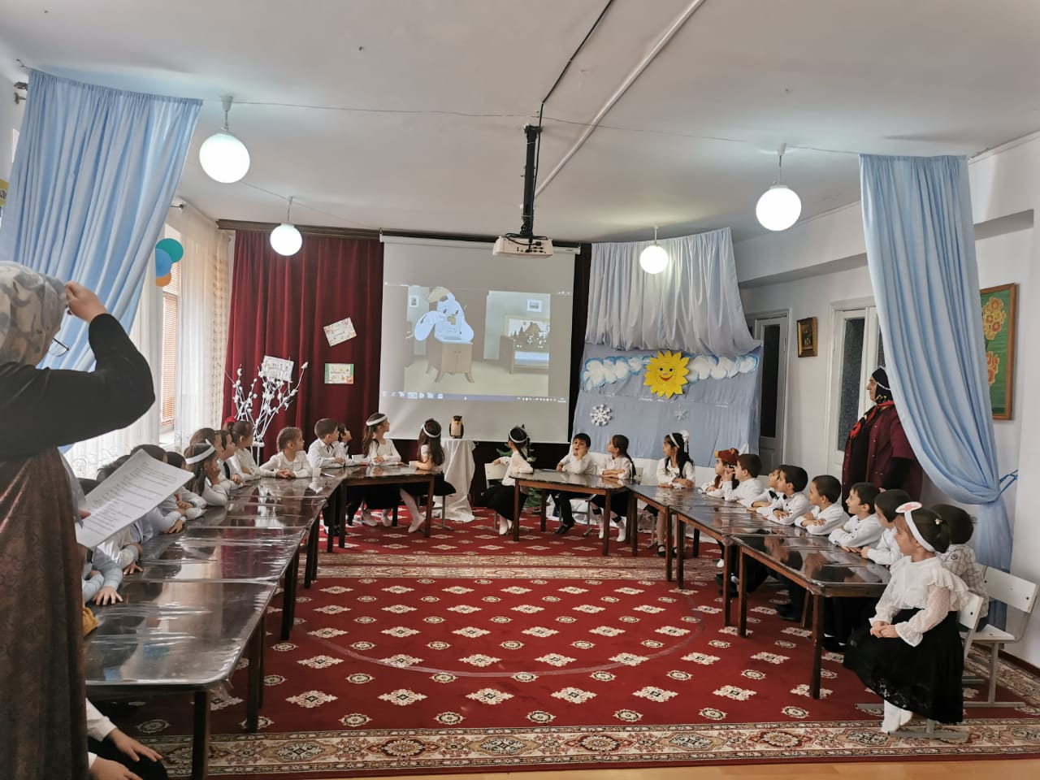

*Вед :*

*Вы видели ребята как он себя ввел грязно не умывался, не купался ,не убирался в комнате.*

*Поэтому от него убежали все предметы личной гигиены.*

*Для этого мы должны ему помочь как правильно ухаживать за собой .*

*Чтобы помочь ему, мы должны отправиться в путешествие в страну « Здоровья»*

*За горами за долами*

*Есть чудесная земля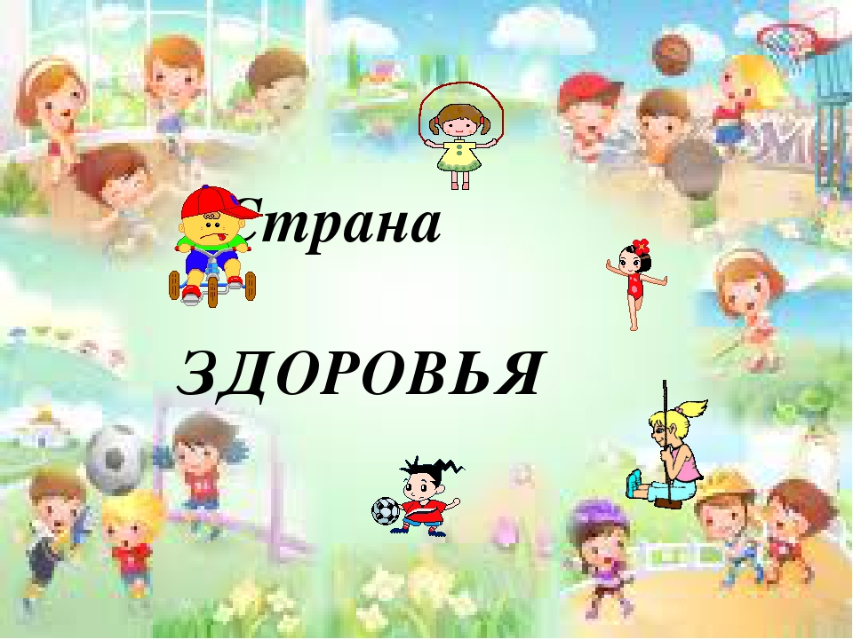*

*Страна Здоровья*

*Называется она*

*Вед : Вот и мы оказались в стране «Здоровья»*

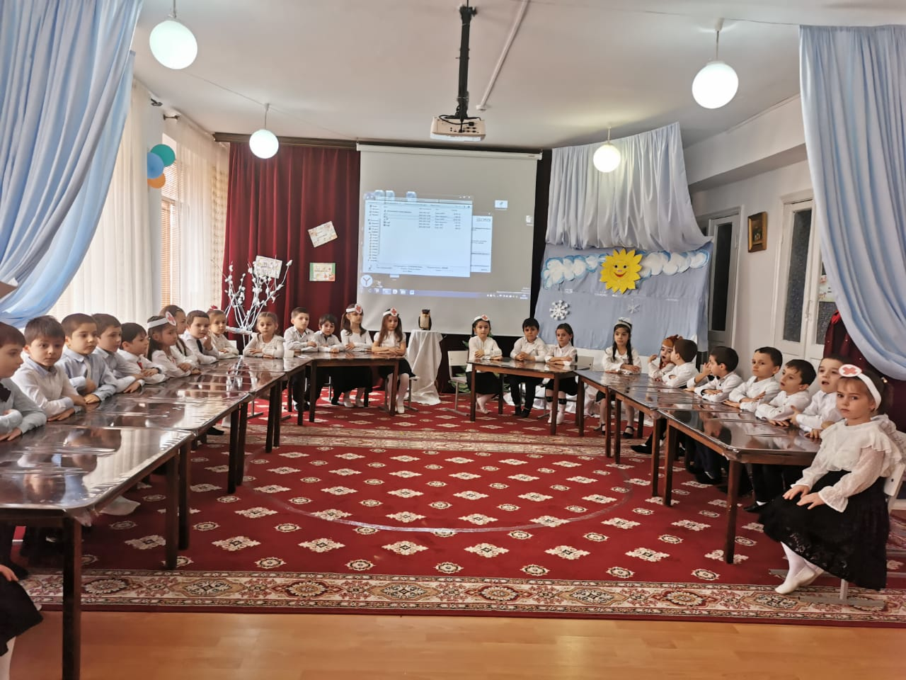

*А прежде, чем выполнить задания, я предлагаю Вам ответить на вопросы:*

*Воспитатель: Что такое здоровье?*

*Дети: когда человек не болеет.*

*Воспитатель: Для того чтобы быть здоровыми что необходимо делать?*

*Дети: Вести здоровый образ жизни.*

*Воспитатель: Какие основные компоненты здорового образа жизни вам известны?*

*Дети: Правильное питание, режим дня, занятие спортом, закаливание, личная гигиена.*

*Воспитатель: Сегодня мы с вами будем говорить о здоровье и личной гигиене. Личная гигиена – это уход за своим телом, содержание его в чистоте.*

*От кого же ребята письмо ?,его нам прислал Мойдодыр*

*Вот он нас ждет с 5 заданиями которые мы должны выполнить правильно и учить соблюдать правила зож.*

*Неряха посмотри как ведут наши дети ЗОЖ.*

*Читаем стихотворение о ЗОЖ.*

*Сейчас мы выполним первое задание и убедимся в том, что вы знаете о предметах гигиены .*

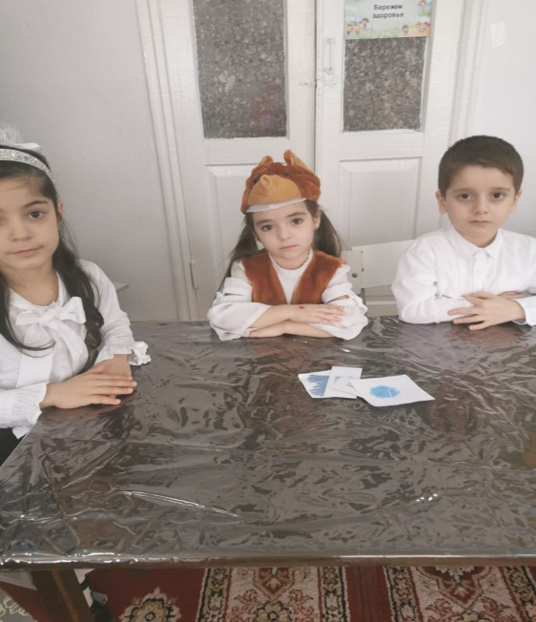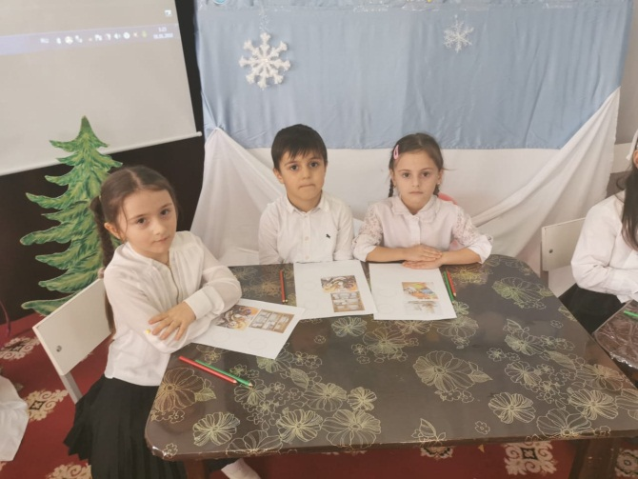

*Игра :«Что с чем дружит».*

*Команды отвечают на вопросы. По очереди..*

*Команда делиться на 2 группы*

*Я задаю вам вопросы которые должны ответить правильно и четко. У кого больше правильных ответов , та команда побеждает.*

*Игра называется « Что с чем дружит»*

*Воспитатель: С чем дружит:*

*Команда «Умывака»*

*Нос- носовой платок,*

*Зубы- зубная щетка,*

*Туфли- крем для обуви,*

*Ногти- ножницы,*

*Руки- перчатки,*

*Команда «Чистюли»*

*Волосы- расческа*

*Уши- ватные палочки*

*Пальто- щетка для одежды*

*Тело- мочалка*

*Ноги- носки*

*Молодцы ,ребята хорошо справились с этим заданием, но победу одержала команда « Чистюли»*

*Посмотрим какое 2 задание нам приготовил Мойдодыр*

*Игра называется « Правильный совет»*

*Дети читают частушки, а дети которые сидят отвечают.*

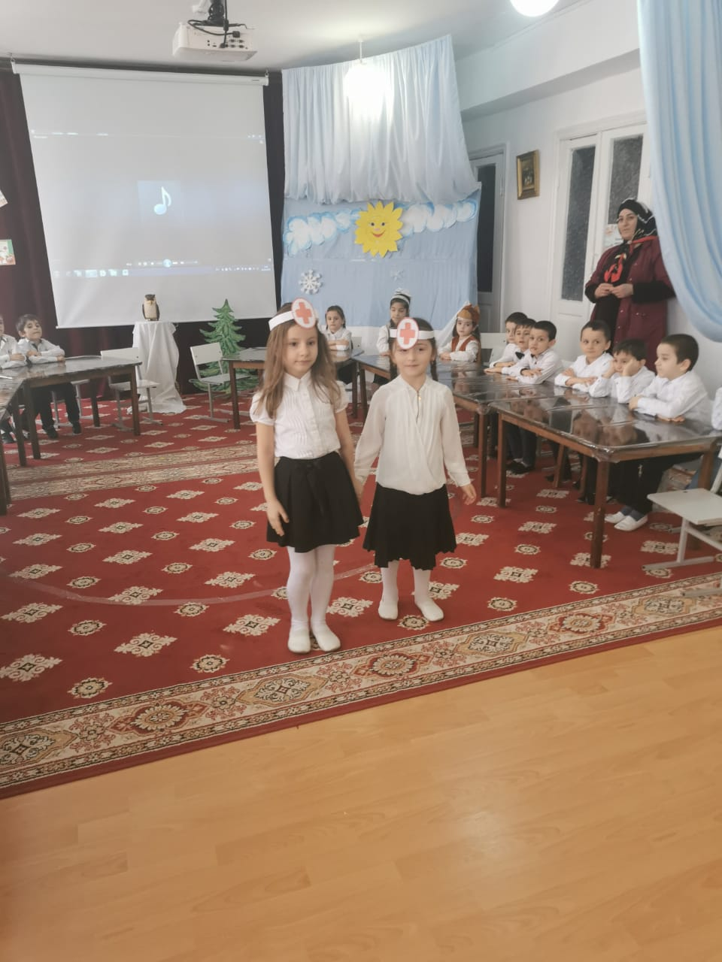

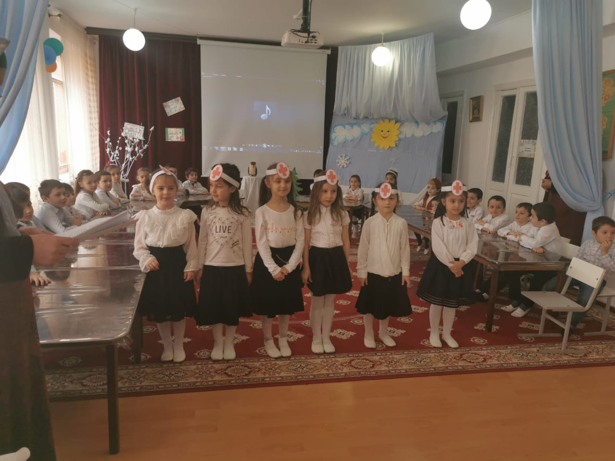

*Он приготовил нам еще игру*

*Вед: Хотите играть ?*

*Да*

*Игра называется*

*3Игра с мячом «Подумай и ответь».*

*Ход игры у нас такой*

*Я бросаю игроку мяч, тот игрок в руках, которого мяч, должен ответить на вопрос.*

1. *Чем ты моешь руки, лицо, тело? ( Мылом)*
2. *Почему нужно чистить зубы? ( Чтобы зубы были здоровыми )*
3. *Зачем люди моют руки? ( Чтобы не попали микробы в руки и были чистыми и здоровыми)*
4. *Для чего нужно каждую неделю принимать ванну или часто мыться под душем?( Чтобы избавиться от грязи)*
5. *Зачем люди подстригают ногти? ( Чтобы держать ногти в чистоте)*
6. *Почему нельзя брать в рот пальцы, ручки, карандаши и другие предметы?*
7. *( Потому что с помощью этих предметов попадают микробы в рот)*
8. *Почему нельзя надевать чужую одежду, обувь? ( Можно заразиться микробами)*

*Вед : Вы не устали ребята, хотите отдохнуть?*

*Давайте проведем физминутку.*

*Вот и отдохнули сели все 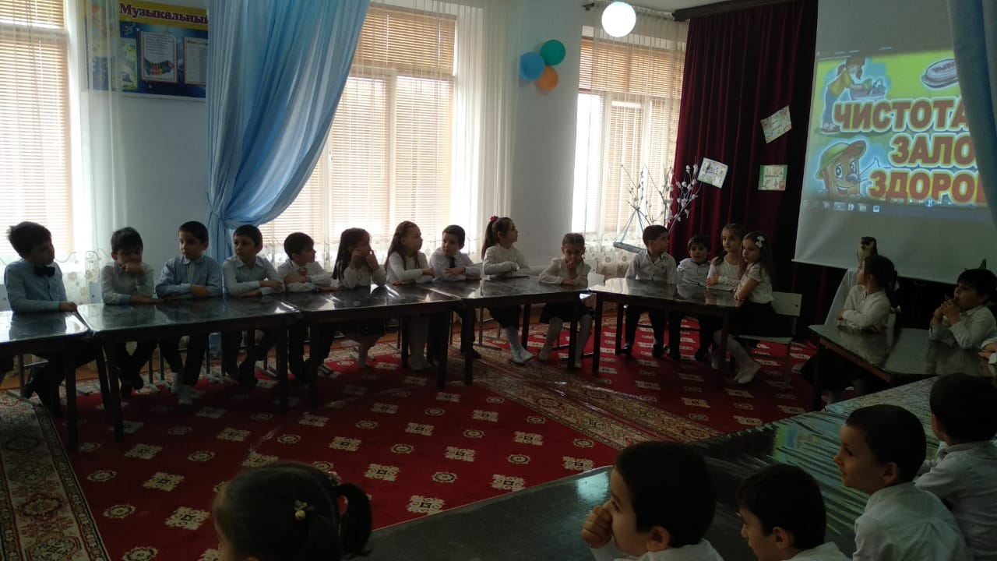*

*Доктор Айболит приготовил нам еще задание*

*Игра называется « Что можно что нельзя».*

*Детям раздают картинки с изображением различных продуктов питания. Под зелёную картинку положить картинки с полезной едой, а под красную – с вредной, дети должны быть внимательны, в случае ошибки исправления не допускаются. Верное решение игровой задачи поощряется значком.*

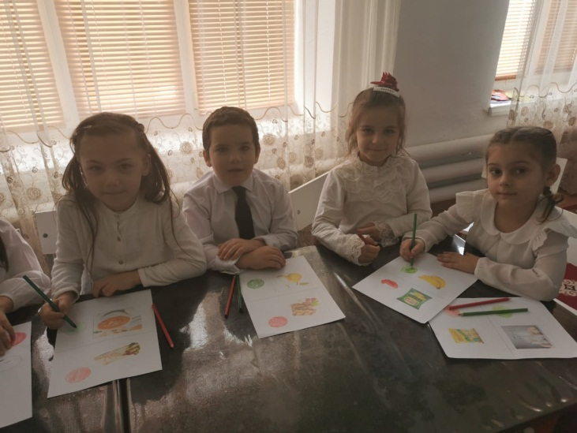 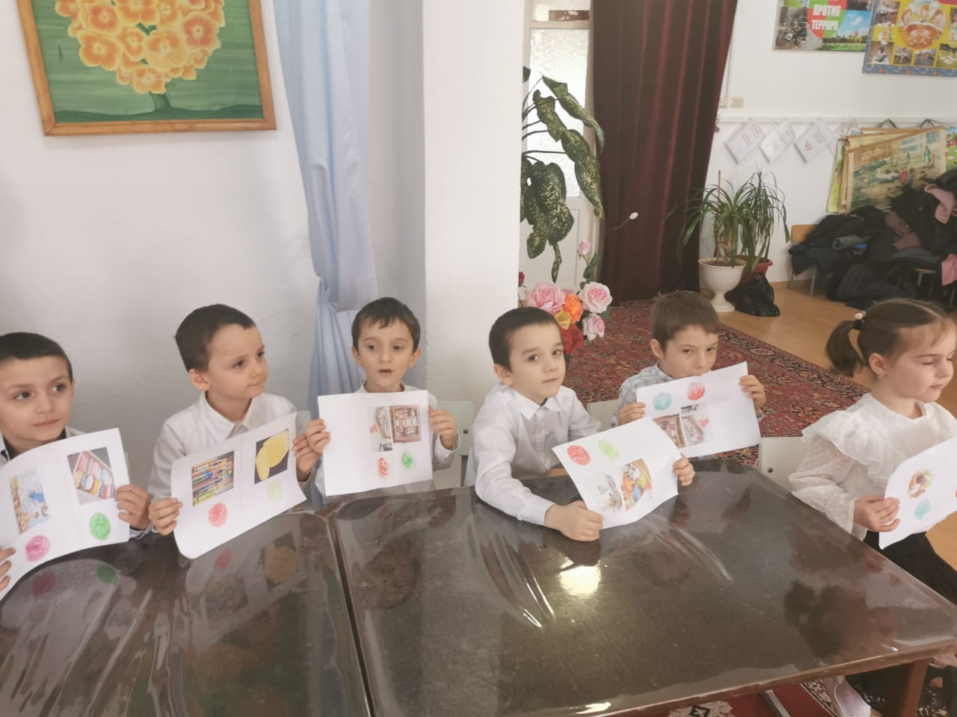

*Доктор Айболит ,ты наверное устал?*

*Мы тебя развеселим.!*

*Сценка « Как Мишутка готовиться в садик»*

*Мама Мишка готовит мишутку в садик.*

*А для этого она будит своего мишутку.*

*Доброе утро ,сыночек.!*

*Доброе, мамочка!*

*Мишутка просыпается ,потягивается и идет умываться и чистить зубки.*

*Мишутка : Я уже большой*

*Я сам*

*Чищу зубы по утрам,*

*Чищу,*

*Чищу ,*

*Не ленюсь,*

*И кариеса не боюсь!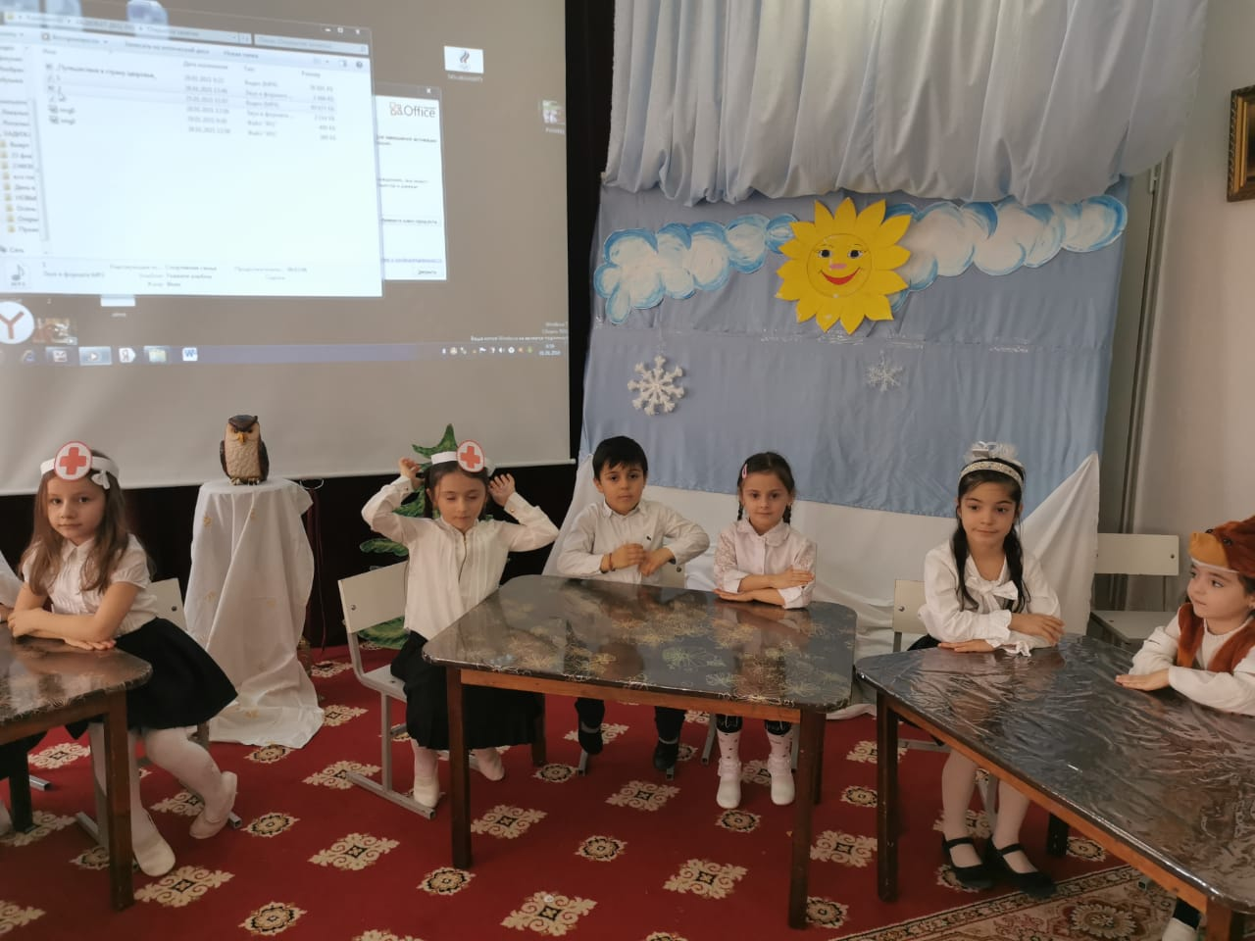*

*Далее делает утреннюю гимнастику и в бодром настроении идет завтракать .*

*Мама Мишка все подготовила для завтрака и пошла делать свои дела, а Мишутка у нас очень аккуратный опрятный. Мишутка накрыла на стол и завтракает.*

*После завтрака Мишутка одевается и идет в садик. 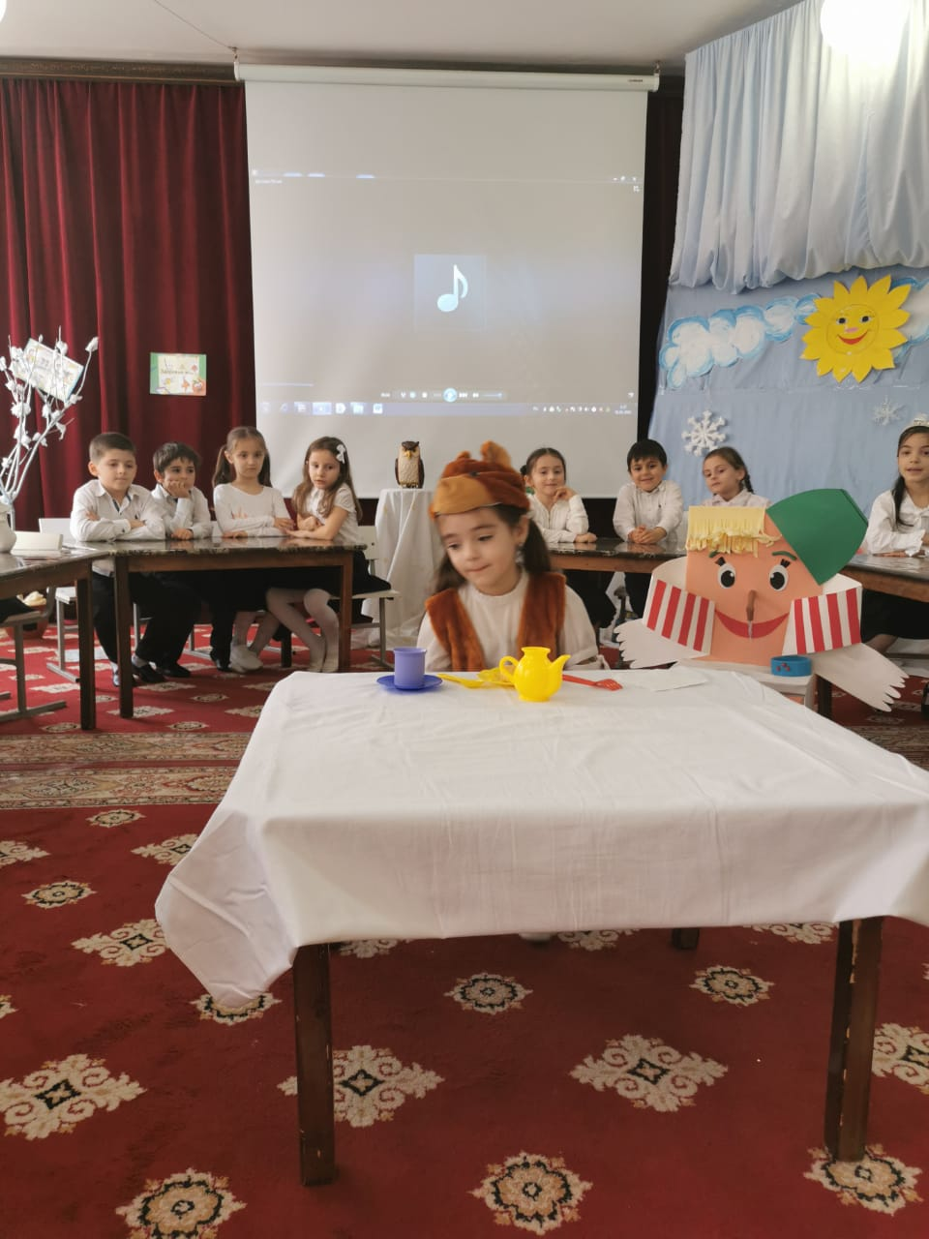*

*Мама Мишка : Весело оденемся,*

*Весело пойдем,*

*Весело к ребятам,*

*В гости попадем!*

*Скоро вместе с Мишей в садик мы пойдем.*

*Вед : Ребята Неряхе очень понравился Мишутка и он хочет брать пример с Мишутки быть аккуратным и опрятным чистым и здоровым.*

*Здесь мы делаем зарядку,*

*Ложкой правильно едим*

*Приучаемся к порядку.*

*Детский сад необходим.!*

*Вед : На этом наше занятие подошло к концу .*

*Спасибо за внимание!*

*Вручение подарков.*

*Муниципальное Бюджетное Дошкольное*

*Образовательное Учреждение*

*« Детский сад « Улыбка»*

***КОНСПЕКТ*** *открытого занятия по развитию речи*

*на тему :*

*« Путешествие в страну здоровья»*

**

*Провела воспитатель*

*Подготовительной группы « Чебурашка»*

*Дациева Х.И*

*2021г*